Урок «Круги кровообращения»
Цель: раскрыть понятие «кровообращение», особенности строения органов кровообращения в связи с их функциями, изучить движение крови по двум кругам кровообращения в организме человека, назвать причины движения крови в одном направлении.
Оборудование: учебник, карточки с заданиями, схема «Эволюция кровеносной системы», видеоролик «Кровообращение», презентация, компьютер, проектор, экран.
Задачи урока:
- сформировать знания учащихся об особенностях строения большого, малого и сердечного круга кровообращения
- научить связывать особенности строения и функционирования кругов кровообращения со здоровьем человека и применять эти знания в жизни.
- воспитывать культуру общения при участии в беседе, в работе в парах.
Планируемые образовательные результаты:
Предметные:
учащиеся получают знания об особенностях строения и функционирования кругов кровообращения человека, о понятиях «малый (или легочный) круг кровообращения», «большой круг кровообращения», «верхняя полая вена», «нижняя полая вена», «легочная артерия», «легочная вена».
Метапредметные:
Познавательные:
- находить и использовать нужную информацию.
- учиться анализировать, сравнивать, обобщать, устанавливать причинно-следственные связи;
- применять знания из других предметных областей: физики, химии, истории.
Коммуникативные:
- учиться слушать и понимать речь другого человека;
- учиться самостоятельно организовывать учебное взаимодействие при работе в паре;
- учиться ставить вопросы, выражать свои мысли.
Регулятивные:
- учиться самостоятельно обнаруживать и формулировать учебную проблему;
- определять цель учебной деятельности (формулировка вопроса урока);
- учиться осуществлять самоконтроль, коррекцию и оценку деятельности.
Личностные
учащиеся развивают коммуникационные, информационные умения, навыки здоровьесбережения.
Ход урока
- Организация класса
- Актуализация знаний
Фронтальный опрос Мозговой штурм
- Чем представлена внутренняя среда организма?
- Из чего состоит кровь?
- Какова роль крови в организме?
- Почему необходимо знать группу крови?
- Человека с какой группой крови называют универсальным донором?
- Человека с какой группой крови называют универсальным реципиентом?
- Где находится сердце у человека?
- Сколько камер в сердце человека?
- Почему сердце обладает большой работоспособностью?
- Какие сосуды называются артериями?
- Какие сосуды называются венами?
- Какие сосуды называются капиллярами?
- Какая кровь называется артериальной?
- Какая кровь называется венозной?

- Изучение нового материала
Постановка проблемы

Решите биологическую задачу: Опишите путь, который пройдет лекарственный препарат, введенный в вену на левой руке, если он должен воздействовать на головной мозг?
- Можете ли вы найти решение для данной задачи?
- Как вы думаете, что необходимо знать для того чтобы решить задачу? (направление движения крови в организме человека).

- Попробуйте сформулировать тему урока.

Тема урока «Круги кровообращения»

Цель: изучить закономерности движения крови в организме человека.

Давайте мысленно окажемся в прошлом и узнаем как ученые представляли себе движение крови в организме человека.

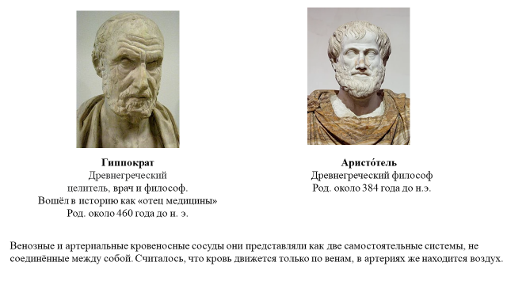
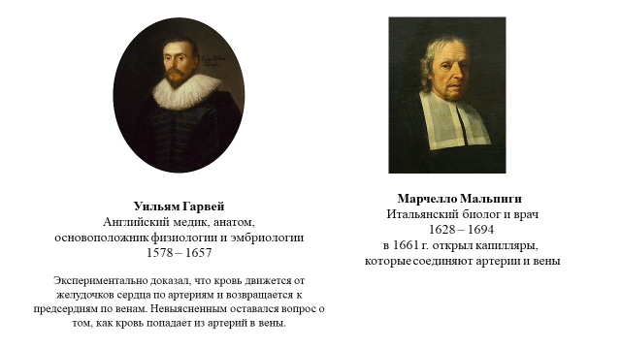
Итак, было доказано, что кровь в живом организме совершает круговое движение по кровеносным сосудам, а заставляет кровь двигаться сердце, которое выполняет функцию насоса.
Изучая животных в прошлом учебном году, вы узнали какие бывают типы кровеносных систем.
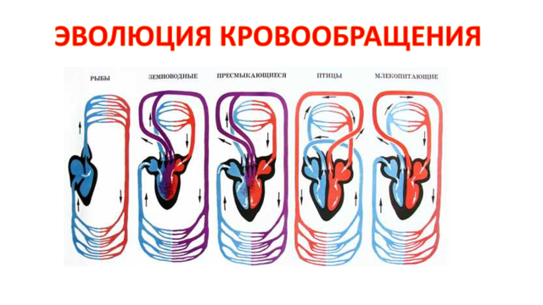
- Как эволюционировала кровеносная система хордовых животных?
- Какая кровеносная система у человека?
В нашем организме кровь непрерывно движется по замкнутой системе сосудов в строго определенном направлении. Это непрерывное движение крови называется кровообращением.

Круги кровообращения - это путь, по которому осуществляется движение крови. У человека, как и у всех животных, дышащих кислородом, 2 круга кровообращения.
- я предлагаю вам разобраться, как же движется кровь по двум кругам кровообращения.
Самостоятельная работа в парах с текстом учебника
Заполнение таблицы «Круги кровообращения»
Задание:
- Прочитайте текст учебника на стр. 84 – 86
- Заполните таблицу
- Сформулируйте по одному вопросу по данной теме для своих одноклассников.
Признаки сравнения | Малый круг | Большой круг
От какой камеры сердца начинается? Какой кровью она заполнена? | Правый желудочек.  Венозная кровь | Левый желудочек.  Артериальная кровь
Какой сосуд несет кровь от сердца? | Легочная артерия | Аорта, артерии
Куда направляется кровь? | В легкие | К органам
Какой сосуд несет кровь к сердцу? | Легочная вена | Полые вены
В какой камере сердца заканчивается? Какой кровью она заполнена? | Левое предсердие. Артериальная кровь | Правое предсердие.  Венозная кровь
Время, за которое кровь проходит круг | 4-5 сек | 23-27 сек

Учащиеся дают характеристику кругам кровообращения, показывают по схеме путь крови по малому и большому кругу.

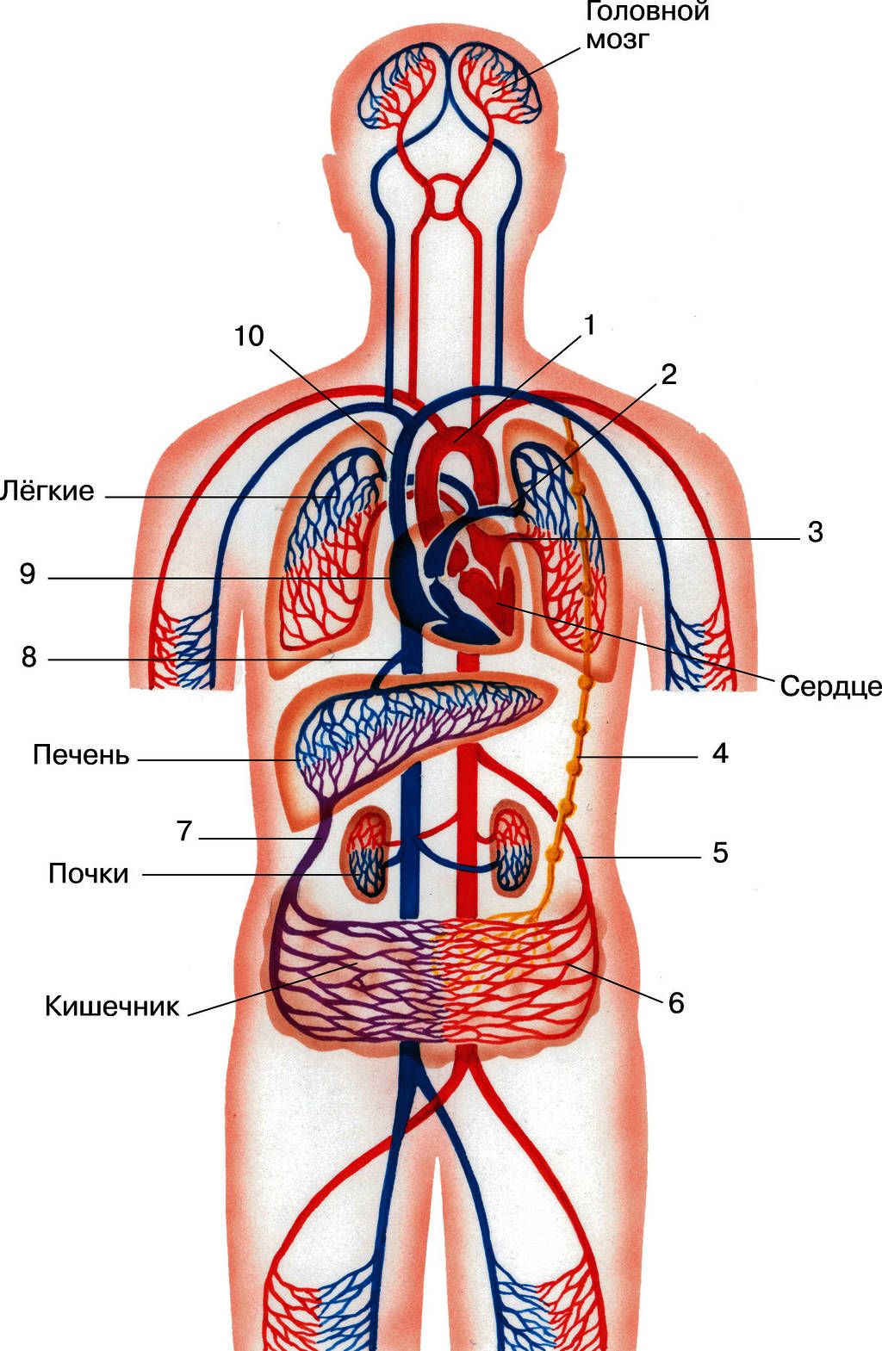
- Объясните, какие изменения в составе крови происходят в капиллярах большого круга кровообращения. Какая кровь при этом образуется?
- Объясните, какие изменения в составе крови происходят в капиллярах малого круга кровообращения. Какая кровь при этом образуется?
- Что заставляет кровь двигаться?

Просмотр видео ролика «Кровообращение»

- Почему кровь всегда двигается в одном направлении?
Гемодинамика — наука о движении крови по сосудам, возникающее вследствие разности гидростатического давления в различных участках кровеносной системы (кровь движется из области высокого давления в область низкого).

- Итог урока
- Итак, мы изучили кровообращение в организме человека. Вернемся к биологической задаче! Теперь вы можете ответить на вопрос?

Слайд 8 Опишите путь, который пройдет лекарственный препарат, введенный в вену на левой руке, если он должен воздействовать на головной мозг?

- Рефлексия
Отметьте знаком + или –
Вопросы для самоконтроля
Вопросы темы | Знаю | Не знаю
- Из чего состоит кровеносная система?
- Сколько камер в сердце человека?
- Какие сосуды образуют кровеносную систему?
- Какой тип кровеносной системы человека?
- Сколько кругов кровообращения?
- Где начинается и заканчивается малый круг кровообращения?
- Где начинается и заканчивается большой круг кровообращения?
- Какая кровь называется артериальной?
- Какая кровь называется венозной?
- Какие сосуды называются артериями?
- Какие сосуды называются венами?
- Какие сосуды называются капиллярами?

Учащиеся озвучивают правильные ответы.
- Первичное закрепление знаний

Работа с биологическим текстом и терминами

В-1
Вставьте в текст «Движение крови в организме человека» пропущенные термины из предложенного перечня, используя для этого цифровые обозначения. Запишите в текст цифры выбранных ответов, а затем получившуюся последовательность цифр (по тексту) впишите в приведённую ниже таблицу.
ДВИЖЕНИЕ КРОВИ В ОРГАНИЗМЕ ЧЕЛОВЕКА
Сердце человека разделено сплошной перегородкой на левую и правую части. В левой части сердца содержится только ___________ (А) кровь, в правой части содержится _________(Б) кровь. Сосуды, пронизывающее всё наше тело, по строению неодинаковы. ___________ (В) — это сосуды, по которым кровь движется от сердца. У человека имеется два круга кровообращения. Камера сердца, от которой начинается большой круг кровообращения, называется _________ (Г), а заканчивается большой круг в ___________ (Д).
ПЕРЕЧЕНЬ ТЕРМИНОВ:
1) вена
2) артерия
3) капилляр
4) левый желудочек
5) правый желудочек
6) правое предсердие
7) артериальная
8) венозная

А | Б | В | Г | Д

В-2
Вставьте в текст «Кровообращение человека» пропущенные термины из предложенного перечня, используя для этого числовые обозначения. Запишите в текст цифры выбранных ответов, а затем получившуюся последовательность цифр (по тексту) впишите в приведённую ниже таблицу.
КРОВООБРАЩЕНИЕ ЧЕЛОВЕКА
Кровеносная система человека состоит из двух кругов кровообращения. Малый круг кровообращения начинается в правом _____(А), откуда кровь по лёгочным артериям попадает в _____(Б) лёгких, где насыщается кислородом. Затем кровь поступает по лёгочным венам в левое _____(В), оттуда в левый желудочек, из которого поступает в аорту. Аорта распределяет кровь по всем крупным артериям организма, в результате чего богатая _____(Г) и питательными веществами кровь омывает все органы. Из капилляров органов кровь собирается в верхнюю и нижнюю полые _____(Д), впадающие в правое предсердие сердца.
ПЕРЕЧЕНЬ ТЕРМИНОВ:
1) кислород
2) углекислый газ
3) питательное вещество
4) предсердие
5) желудочек
6) артерия
7) вена
8) капилляр

А | Б | В | Г | Д

Взаимопроверка, оценка

VII. Д/З §17, термины

